Почему лёд — твёрдый, вода — жидкая, а пар — невидимый?
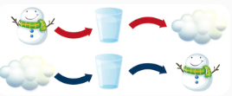

Представь, что всё вокруг состоит из крошечных невидимых частичек — ученые их называют молекулами. Они настолько маленькие, что глазом их не увидишь.
Между молекулами есть промежутки. Молекулы постоянно движутся и взаимодействуют друг с другом.
От того, как они движутся и как сильно притягиваются, зависит, будет вещество твёрдым, жидким или газом.

Твёрдое состояние (например, лёд или кусочек металла)
Твёрдые вещи не меняют форму и не сжимаются. Ставишь кубик — он и остаётся кубиком, не растекается и не сплющивается.
Почему так?
- Частички «сидят» очень плотно и держатся строго на своих местах, как ученики за партами.
- Между ними почти нет свободного места.
- Они крепко «держатся за руки» — силы притяжения очень сильные.
- Сами частички не бегают, а только чуть-чуть качаются туда-сюда, будто кивают головой.
Поэтому твёрдый предмет не разваливается и держит форму.

Жидкое состояние (например, вода или масло)
Жидкость не держит свою форму — она принимает форму того, куда её налили: в стакан, в миску, в бутылку. Но объём у неё остаётся примерно одинаковым: если налить стакан воды, она не станет вдруг вдвое больше или меньше. Ещё жидкость может течь.
Почему так?
- Частички по-прежнему сидят близко, но уже не по линеечке, а как попало, будто дети в столовой, когда рассаживаются без указания мест.
- Силы притяжения тут не такие сильные: они не дают частичкам разлететься, но и не держат крепко на месте.
- Частички могут «перескакивать» с места на место, скользить друг мимо друга — поэтому жидкость течёт.
- Они двигаются беспорядочно и часто меняют своих «соседей».

Газообразное состояние (например, воздух или пар)
Газ не имеет ни формы, ни постоянного объёма. Он заполняет всё пространство, которое ему дают: если выпустить газ в комнату, он разойдётся по всей комнате. А если сжать его в баллончик, он станет плотнее.
Почему так?
- Между частичками очень много свободного места — как если бы дети стояли не в классе, а в огромном спортзале: между ними большие расстояния.
- Притягиваются они очень слабо, почти не чувствуют друг друга.
- Частички носятся очень быстро, сталкиваются друг с другом и со стенами комнаты, как мячики в игре.
- Из-за больших расстояний и слабого притяжения газ легко сжимается или расширяется.

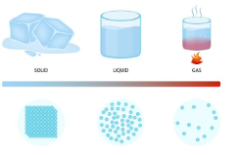

«Тепловое расширение и сжатие. Связь температуры со скоростью теплового движения частиц»

Частички вещества всё время двигаются: бегают, кружатся, толкаются. Температура — это способ сказать, насколько эти частички «разгорячились» и быстро ли они носятся.
Если предмет тёплый или горячий — значит, его частички двигаются очень быстро, будто ребята на весёлой переменке: бегают туда-сюда, сталкиваются, толкаются. А если предмет холодный — частички еле шевелятся, будто утром, когда только проснулись: ходят медленно, почти не торопятся.
Вот как это связано:
- Чем выше температура — тем быстрее в среднем бегают частички.
- Чем ниже температура — тем медленнее они двигаются.
При этом не все частички бегут одинаково: кто-то шустрее, кто-то медленнее. Поэтому учёные говорят про среднюю скорость — как будто посчитали скорость у всех частичек и нашли общее значение. Точно так же считают и среднюю энергию движения (её называют кинетической энергией): если частички в целом носятся быстро — энергия большая, если медленно — маленькая.
Получается, температура — это такая физическая величина, которая характеризует скорости частичек внутри вещества: она показывает, насколько быстро они двигаются. При нагревании чайника частички внутри воды начинают двигаться всё быстрее и быстрее — и вода становится горячей. А мороженое в холодильнике не тает: там частички почти замирают, поэтому оно остаётся холодным и твёрдым.
• Краска и сахар растворяются быстрее в горячей воде. Представь, что молекулы воды — это ребята, которые бегают и толкаются. В горячей воде они носятся очень быстро и вовсю расталкивают крупинки сахара или частички краски — поэтому те растворяются и расплываются по стакану скорее. А в холодной воде «ребята» еле шевелятся, и всё происходит медленнее.
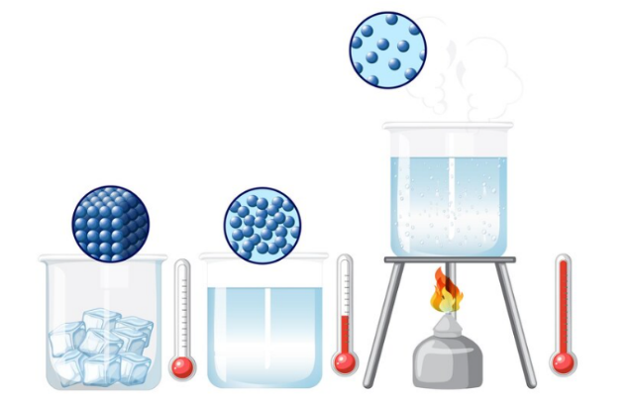
• Запах духов быстрее распространяется по тёплой комнате (явление диффузии). Молекулы запаха — как маленькие невидимые шарики, которые летают по воздуху. Чем теплее в комнате, тем быстрее они летают и быстрее добираются до твоего носа. Вот почему в тёплом помещении аромат чувствуется почти сразу, а в прохладном — не так быстро.

В газах частички почти не держатся друг за друга — они свободно носятся туда-сюда, как шарики в огромном зале. Когда становится теплее, они начинают мчаться ещё быстрее. Из-за этого им нужно больше места, и газ расширяется — будто ребята в комнате побегали и стали занимать больше пространства. Поэтому, например, воздушный шарик на солнце немного надувается: воздух внутри греется и старается занять побольше места.
В жидкостях частички «сидят» поближе друг к другу, но не на жёстких местах: они могут перескакивать с места на место, как дети, которые меняются местами за столом. Когда жидкость нагревают, частички начинают двигаться активнее и сильнее толкаются. Из-за этих толчков они чуть-чуть отдаляются друг от друга, и жидкость становится чуть объёмнее. Вот почему в горячую воду можно налить чуть больше, чем в холодную, — она как будто «расползается» немножко.
В твёрдых телах частички не бегают и не перескакивают, а сидят почти на одном месте и просто качаются, будто кивают головой. При нагревании они качаются сильнее — размах этих качаний становится больше. Из-за этого частички чуть отдаляются друг от друга, и всё тело слегка увеличивается в размерах. Именно поэтому, например, металлические рельсы летом чуть длиннее, чем зимой: их частички «раскачиваются» сильнее и занимают чуть больше места.
Получается, везде работает одно и то же правило: чем теплее, тем активнее двигаются частички — и из-за этого вещество чуть-чуть увеличивается в объёме. Но в разных состояниях это выглядит по-разному: в газе — очень заметно, в жидкости — чуть-чуть, а в твёрдом теле — совсем немножко.
